МЕРОПРИЯТИЯ ПО ЮЛАГОУСТРОЙСТВУ 2021
1.Реализация Регионального проекта по формированию современной городской среды в 2021 году

06 ноября 2020 г. состоялось заседание МОК выбрана придомовая территория, подлежащая благоустройству (ремонту асфальтобетонного покрытия) в 2021 году – п. Зелёный, ул. Юбилейная д. 10, а также определены мероприятия по благоустройству общественной территории – Аллея – работы по цветочному оформлению кашпо.
- Озеленение аллеи с. Коряки
Заключен контракт № 16 от 27.01.2021 г. с МУП ПКГО «Спецдорремстрой» на приобретение цветочной рассады, плановая дата выполнения мероприятия – до 25 июня 2021 года. По состоянию на 01.06.2021 г. рассада высажена в кашпо, при установлении благоприятных погодных условий будет установлена на аллее с. Коряки.

- Ремонт дворового проезда придомовой территории Юбилейная д. 10
13.02.2021 г. размещен аукцион по мероприятию – ремонт дворового проезда(асфальтированию придомовой территории) дома - п. Зелёный, ул. Юбилейная д. 10, прием заявок до 24.02.2021г, рассмотрение заявок до 25.02.2021 г., 26.02.2021 г. - аукцион.
09 марта 2021 года заключен муниципальный контракт №0838300001221000002 с ООО «Автодор-Камчатка» на выполнение работ по ремонту дорожного проезда в районе дома Юбилейная д. 10 п. Зелёный, цена контракта 3359074,00 руб., сроки выполнения работ с 20 мая 2021 по 15 июня 2021 года. По состоянию на 01.06.2021 г. работы ведутся, приемка ожидается в срок.

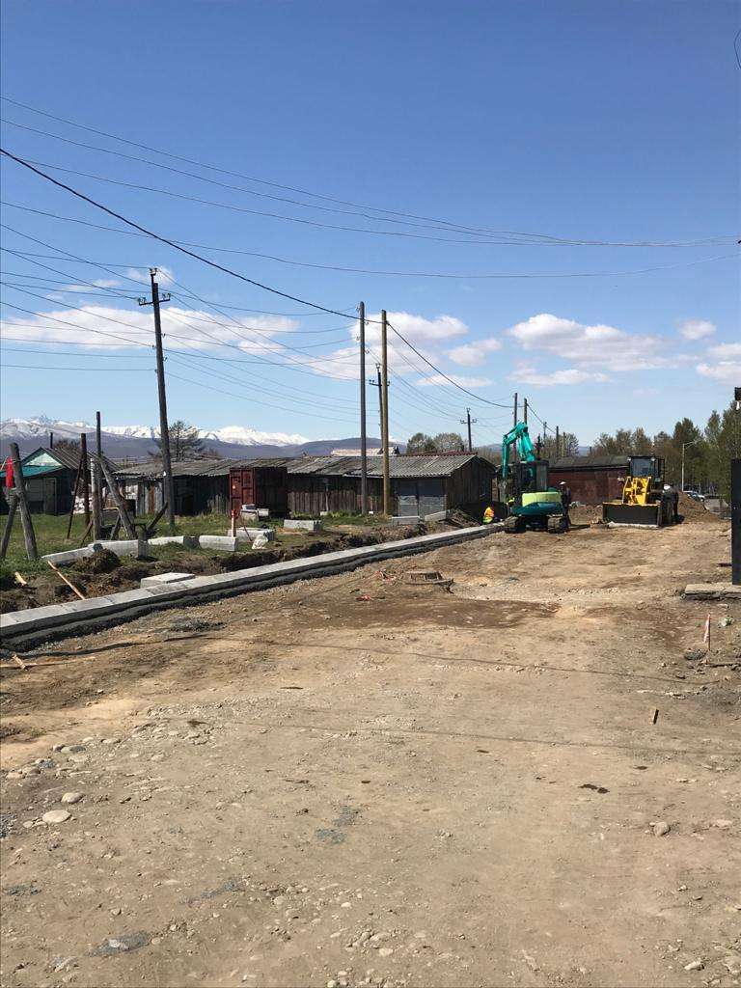

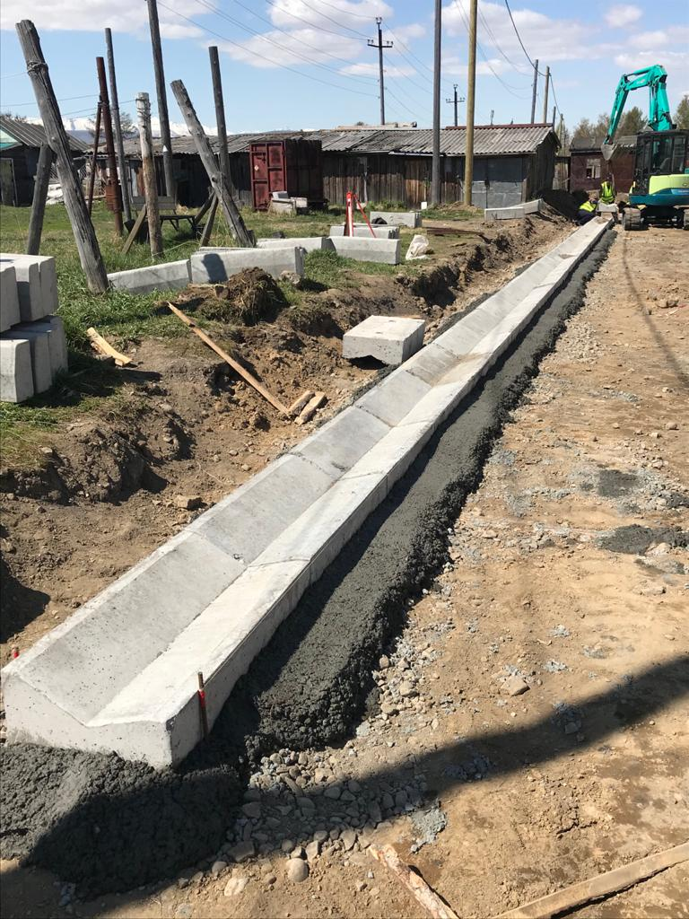
2. Реализация социально-значимых мероприятий, определенных жителями Корякского сельского поселения в форме дополнительной формы голосования в 2020 году

- Устройство детской площадки по ул. Геологов;
- Устройство спортивной площадки в с. Коряки;
- Устройство места для отдыха жителей в. П. Зелёный;
- Устройство места для сбора твердых коммунальных отходов в с. Северные Коряки.

- Устройство спортивной площадки в с. Коряки;

Отделом по управлению ЖКХ проведена работа по разработке технического задания на устройство спортивной площадки в с. Коряки, разработке проектно-сметной документации, проведен электронный аукцион № 0838300001221000004, победитель аукциона ИП Кривицкий Владимир Николаевич, заключен контракт 05 апреля 2021 г. № 08383000012200004.
В ходе работ планируется устройство спортивной площадки размером 4*20 (80 кв.м.) в резиновым покрытием основания, навесом из поликарбоната, установкой 7-ми уличных спортивных тренажеров, лавки, урны, устройством освещения.
Визуализированные образы уличных тренажеров:

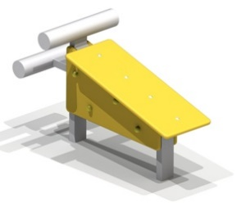  Тренажер для пресса  предназначен для развития и укрепления мышц пресса, увеличения эластичности соединительных тканей. | 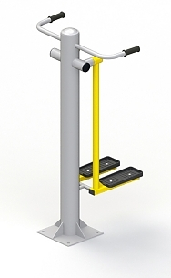Тренажер  предназначен для тренировки и укрепления мышц и суставов талии и бедер.
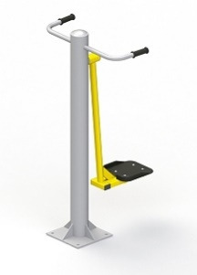Тренажер  предназначен для тренировки и укрепления мышц и суставов талии и ног. | 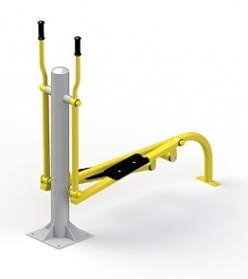Тренажер  предназначен для тренировки и укрепления мышц и суставов ног и поясницы, увеличения эластичности соединительных тканей, имитирует ходьбу на лыжах.
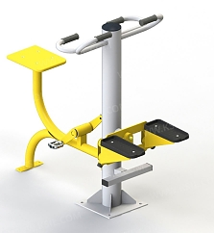  Тренажер  предназначен для развития и укрепления мышц ног. | 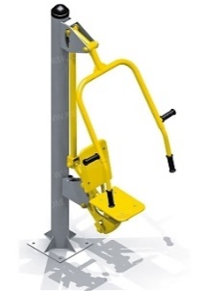  Тренажер  предназначен для тренировки и укрепления мышц и суставов рук и груди.
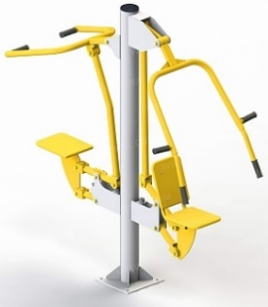  Тренажер  предназначен для тренировки и укрепления мышц груди и трехглавой мышцы плеча (трицепс), а также для тренировки мышц верхней части спины. | Скамья на металлических ножках
Урна деревянная на железобетонном основании с металлической вставкой

Сроки проведения работ до 30.06.2021 г.

По состоянию на 01.06.2021 г. проведена планировка территории, готовится основание под устройство площадки, возможна задержка сроков исполнения контракта в связи с тем, что поставка уличных тренажеров задерживается.
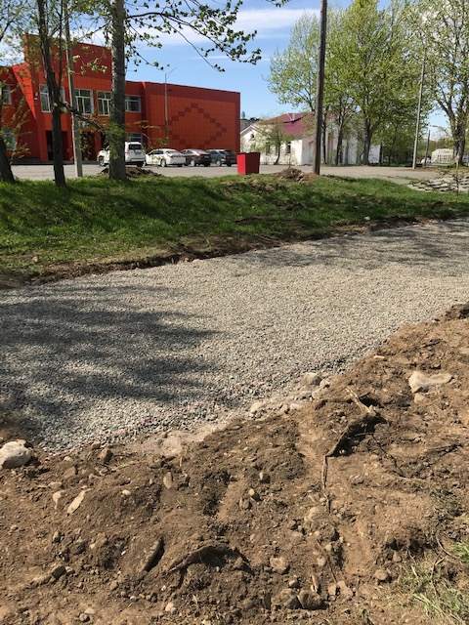
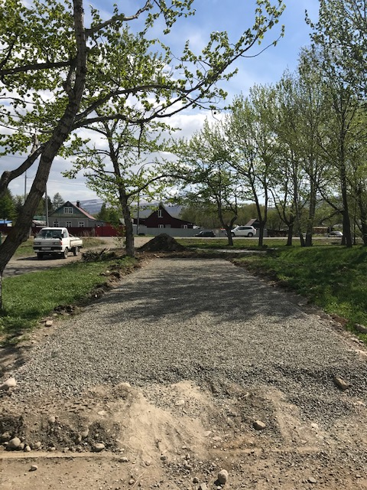
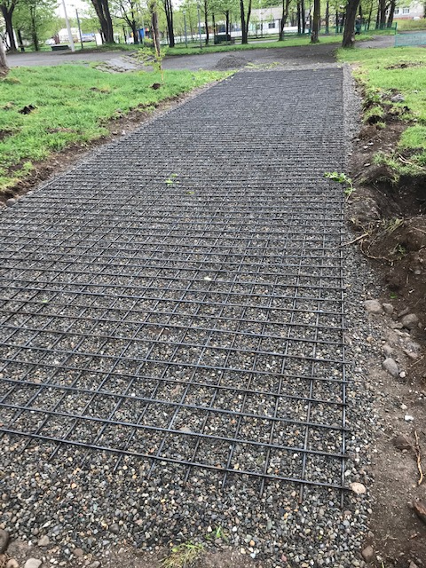

- Устройство детской площадки по ул. Геологов

Отделом по управлению ЖКХ проведена работа по разработке технического задания на устройство детской площадки по ул. Геологов, разработке проектно-сметной документации, проведен электронный аукцион № 0838300001221000003, победитель аукциона ООО «РИО», заключен контракт 05.04.2021 г. № 08383000012200003.
В ходе работ планируется устройство детской площадки размером 20*14 (280 кв.м.) в резиновым покрытием основания, ограждением, установкой детского игрового комплекса, лавки, урны.

Визуализированный образ детского игрового комплекса:

Срок выполнения работ до 30.07.2021 г. По состоянию на 01.06.2021 работы еще не начаты.
- Устройство места для отдыха жителей в п. Зелёный.

Разработан дизайн-проект, заключен договор с ФКУ «Исправительная колония № 6 УФСИН по Камчатскому краю» на основании п.11.ч.1 статьи 93 Федерального закона от 05.04.2013 г. № 44-ФЗ «О контрактной системе в сфере закупок товаров, работ, услуг для обеспечения государственных и муниципальных нужд» на изготовление скамеек городских и урн для благоустройства места для отдыха жителей в п. Зелёный. Скамейки и урны изготовлены и поставлены, установка после устройства тротуара. Муниципальный контракт на устройство тротуара № 0838300001221000005 от 24.05.2021 г. с ООО «Автодор-Камчатка», срок выполнения до 30.06.2021 г.
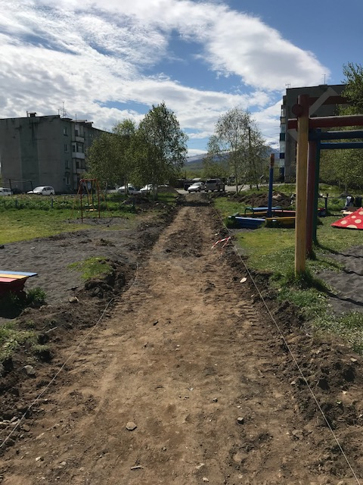

Фото «Подготовка основания под тротуар» в парке отдыха жителей п. Зелёный

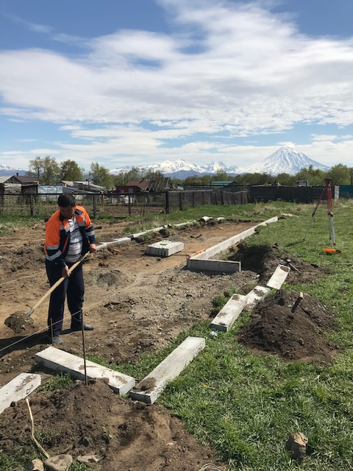

Дизайн-проект места для отдыха жителей в п. Зелёный.

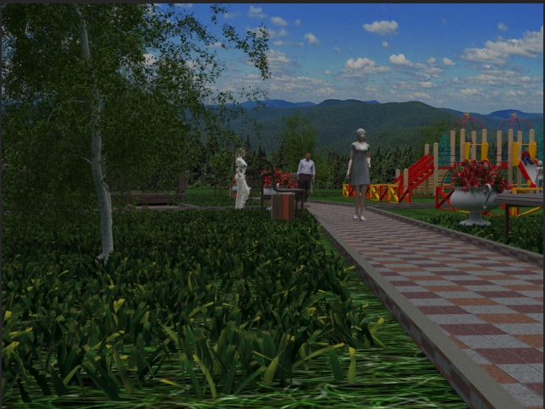
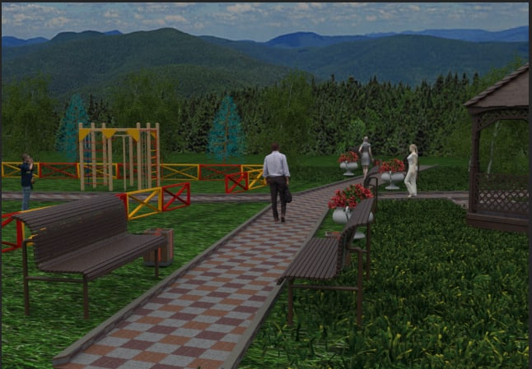
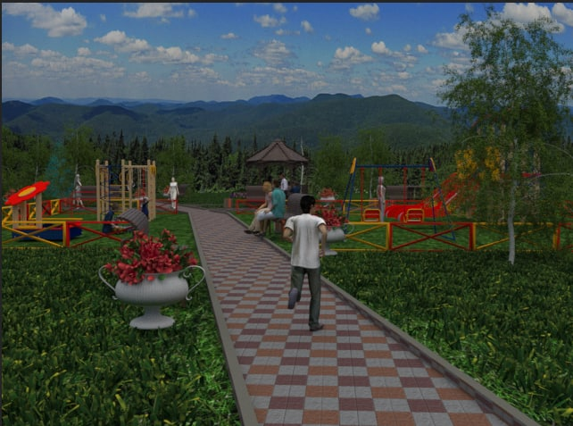
Срок выполнения работ до 30.08.2021 г.

- Устройство места для сбора твердых коммунальных отходов в с. Северные Коряки.

Утверждена смета, заключен договор с ФКУ «Исправительная колония № 6 УФСИН по Камчатскому краю» на основании п.11.ч.1 статьи 93 Федерального закона от 05.04.2013 г. № 44-ФЗ «О контрактной системе в сфере закупок товаров, работ, услуг для обеспечения государственных и муниципальных нужд» на изготовление контейнерных площадок для сбора ТКО в с. Северные Коряки. Две площадки для сбора ТКО изготовлены и поставлены на 08.06.2021 г. начались работы по их установке на ул. Дачной. Срок выполнения работ до 30.06.2021 г.

Если у Вас есть вопросы или предложения обратитесь к исполнителю мероприятий в Администрацию Корякского сельского поселения - начальник отдела ЖКХ – Листраткин Дмитрий Васильевич, ведущий инженер ЖКХ Трякина Алина Евгеньевна – тел . 8(41531)45206

